ใช้ conda environment แล้วลง FLASK
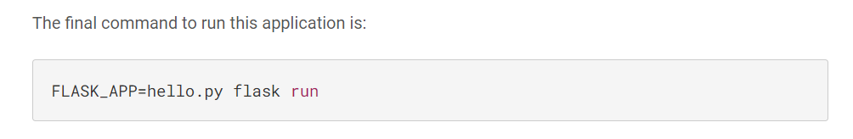
ใน window ใช้คำสั่งผ่าน cmd
set FLASK_APP=hello
flask run

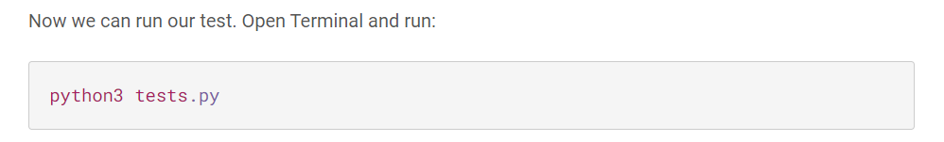
ใช้ python tests.py ใน cmd

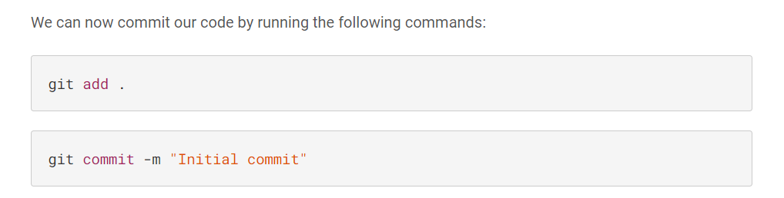
Git init ก่อน

